NAPOTKI ZA DELO DOMA-USTVARJANJE (JUTRANJE VARSTVO)- 6. teden
Aleksandra Pogorevčnik: alexandra.pogorevcnik@gmail.com
Spoštovani starši in otroci!
Posredujem vam ideje za 6. teden. Če vam je dolg čas, tukaj vedno najdete nekaj zabavnega, še posebej na deževne dni.
- PRAVLJICA ZA DOBRO JUTRO
https://soundcloud.com/user-54110…/1-zakaj-marjetice-smrdijo
Primož Suhodolčan

- MALO RAZMIGAVANJA
JOGA NA KMETIJI
https://www.youtube.com/watch?v=YKmRB2Z3g2s

- ZABAVNE IGRE Z OČKOM
https://www.facebook.com/KidsArtnCrafts/videos/160209605258536/

- IZDELAJ SVOJE PRIJATELJE
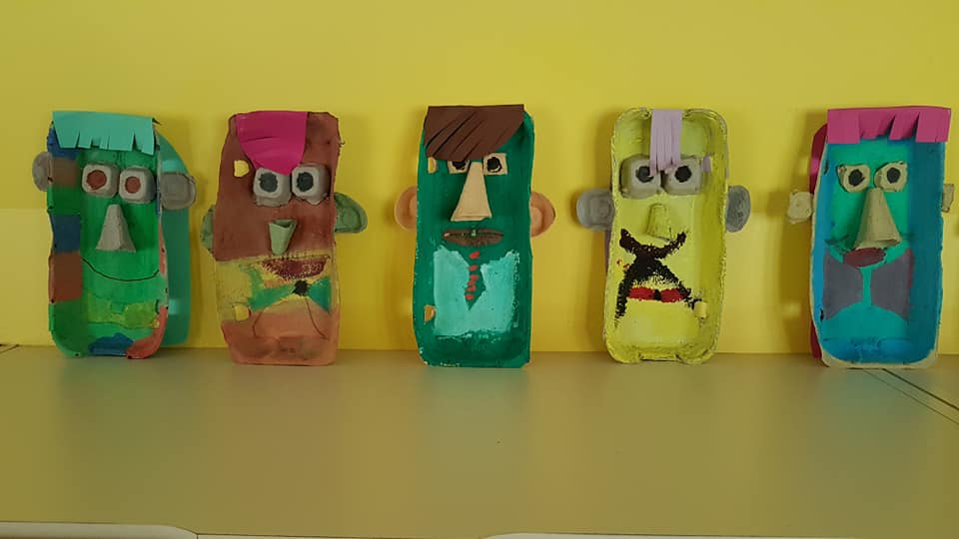

Potrebuješ škatlo od jajc, škarje , lepilo, barvni papir, flumastre. Pokrov od jajc okrasiš z barvnim papirjem, izdelaš oči, nos, usta ter ga pobarvaš.
- OTROCI KUHAJO
Za konec pa še recept, ki ga lahko naredijo otroci s pomočjo odraslih…
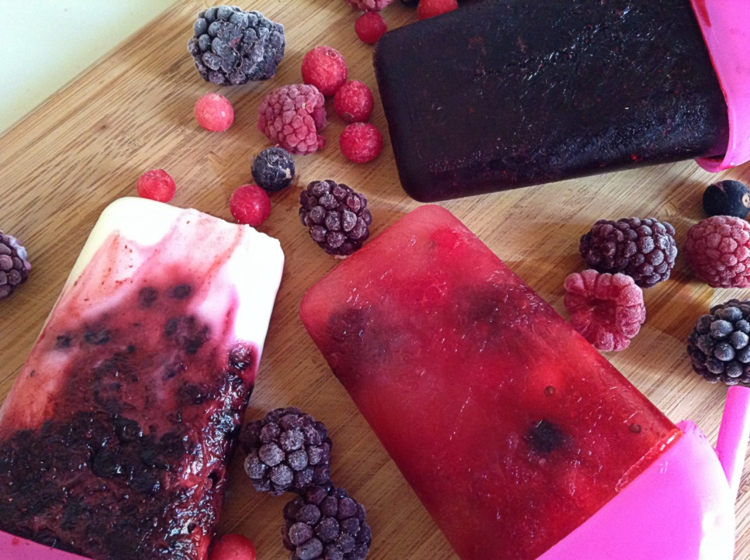
RECIKLIRANA KUHARIJA
Največkrat nam ostane kakšno jabolko ali pa banane, ki zelo hitro porjavijo. Banane velikokrat zmeljemo kar v shake, iz jabolk pa pripravimo kompot ali pa jih karameliziramo in pojemo ob sladoledu.

TUKAJ PA SO SLADOLEDNE LUČKE

Za 6-8 lučk potrebujemo:
– 1 kg starih jabolk
– sok ene limone/limete
– sadje po izbiri (ni treba, da je sveže!)/jogurt
– sladkor/sirup/med
Jabolka zmiksajte in iz zmletih jabolk iztisnite sok. Ožamite limono in jo dodajte v jabolčni sok. Dodajte sadje po izbiri (banane, jagode, borovnice, kiwi, ananas….), ki ga lahko zmiksate ali pa samo narežete. Dodajte sladilo (priporočam, da uporabite zelo malo sladila, saj so sadne lučke hitro presladke. Mogoče ena majhna žlička, ki pa jo dobro vmešajte, da ne bo ostala samo na enem mestu). Vse skupaj vlijete v modelčke za lučke in postavite v zamrzovalnik. Čez nekaj ur lahko uživate v osvežilnih sladolednih lučkah. Dober tek!

Uživajte z otroki v ustvarjanju, prosim pa vas za kakšno fotografijo, če boste uspeli kaj narediti.
VELIKO SE SMEJTE, IGRAJTE, DELAJTE ZA ŠOLO IN USTVARJAJTE TER OSTANITE ZDRAVI!
VESELE VELIKONOČNE PRAZNIKE!
Lep pozdrav,
Aleksandra Pogorevčnik

